Лабораторная работа №8

Модель конкуренции двух фирм

Эспиноса Василита Кристина Микаела

Содержание

Список иллюстраций

Список таблиц

# Цель работы

Исследовать математическую модель конкуренции двух фирм.

# Задание

**Случай 1**

Рассмотрим две фирмы, производящие взаимозаменяемые товары одинакового качества и находящиеся в одной рыночной нише. Считаем, что в рамках нашей модели конкурентная борьба ведётся только рыночными методами. То есть, конкуренты могут влиять на противника путем изменения параметров своего производства: себестоимость, время цикла, но не могут прямо вмешиваться в ситуацию на рынке («назначать» цену или влиять на потребителей каким-либо иным способом.) Будем считать, что постоянные издержки пренебрежимо малы, и в модели учитывать не будем. В этом случае динамика изменения объемов продаж фирмы 1 и фирмы 2 описывается следующей системой уравнений:

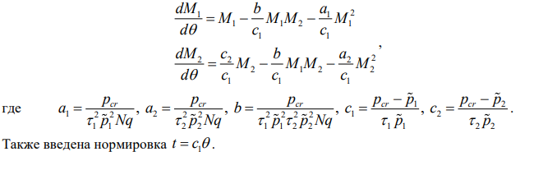

**Случай 2** Рассмотрим модель, когда, помимо экономического фактора влияния (изменение себестоимости, производственного цикла, использование кредита и т.п.), используются еще и социально-психологические факторы – формирование общественного предпочтения одного товара другому, не зависимо от их качества и цены. В этом случае взаимодействие двух фирм будет зависеть друг от друга, соответственно коэффициент перед M M1 2 будет отличаться. Пусть в рамках рассматриваемой модели динамика изменения объемов продаж фирмы 1 и фирмы 2 описывается следующей системой уравнений:

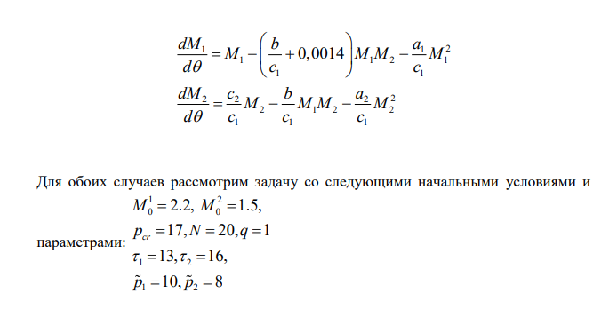

# Теоретическое введение

Математическому моделированию процессов конкуренции и сотрудничества двух фирм на различных рынках посвящено довольно много научных работ, в основном использующих аппарат теории игр и статистических решений. В качестве примера можно привести работы таких исследователей, как Курно, Стакельберг, Бертран, Нэш, Парето [@model].

Следует отметить, что динамические дифференциальные модели уже давно и успешно используются для математического моделирования самых разнообразных по своей природе процессов. Достаточно упомянуть широко использующуюся в экологии модель «хищник-жертва» Вольтерра, математическую теорию развития эпидемий, модели боевых действий.

## Постановка задачи

Задача решалась в следующей постановке.

На рынке однородного товара присутствуют две основные фирмы, разделяющие его между собой, т.е. имеет место классическая дуополия.

Безусловно, это является весьма сильным предположением, однако оно вполне оправдано в тех случаях, когда доля продаж остальных конкурентов на рассматриваемом сегменте рынке пренебрежимо мала. Хорошим примером может служить отечественный рынок микропроцессоров, который по существу разделили между собой две фирмы: Intel и AMD.

Изменение объемов продаж конкурирующих фирм с течением времени описывается следующей системой дифференциальных уравнений:

[

]

где:

* ( a_1 = )
* ( a_2 = )
* ( b = )
* ( c_1 = )
* ( c_2 = )

Обозначения: - ( N ) — число потребителей производимого продукта. - ( ) — длительность производственного цикла. - ( p ) — рыночная цена товара. - ( ) — себестоимость продукта, т.е. переменные издержки на единицу продукции. - ( q ) — максимальная потребность одного человека в продукте в единицу времени. - ( = ) — безразмерное время.

# Выполнение лабораторной работы

## Реализация на Julia

Подключаем нужные библиотеки для решения ДУ и для отрисовки графиков. Задаем само дифференциальное уравнение, а также начальные условия и параметры.

**Случай 1**

Зададим функцию, описывающую систему уравнений для этого случая, Далее решаем систему ДУ, сначала определив проблему с помощью метода ODEProblem(), а затем решим с помощью solve() солвером Tsit5() с шагом 0.01. Нарисуем график с помощью plot().

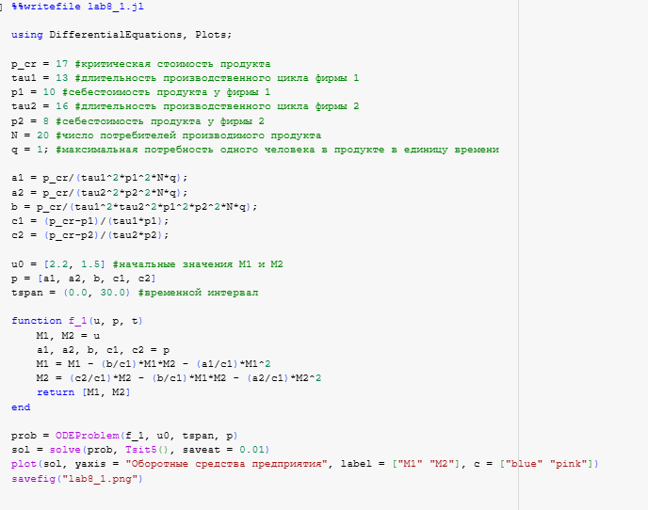

В результате численного решения системы дифференциальных уравнений для конкурирующих фирм без учета постоянных издержек и с введенной нормировкой времени получаем следующий график изменения оборотных средств фирмы 1 и фирмы 2. По графику видно, что рост оборотных средств обеих фирм происходит независимо. Обе фирмы достигают определенного устойчивого уровня, после чего объемы стабилизируются.

В модели этот эффект отражается в одинаковом коэффициенте взаимодействия ( ), стоящем перед смешанным членом ( M_1 M_2 ) в обоих уравнениях. Это означает симметричную конкуренцию без предпочтения одной из фирм.

Таким образом, каждая фирма захватывает свою долю рынка, которая не изменяется с течением времени, и они продолжают сосуществовать.

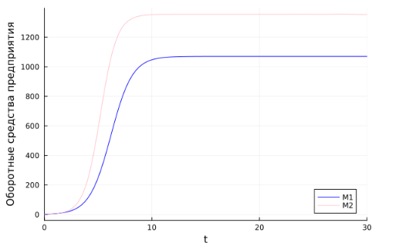

**Случай 2**

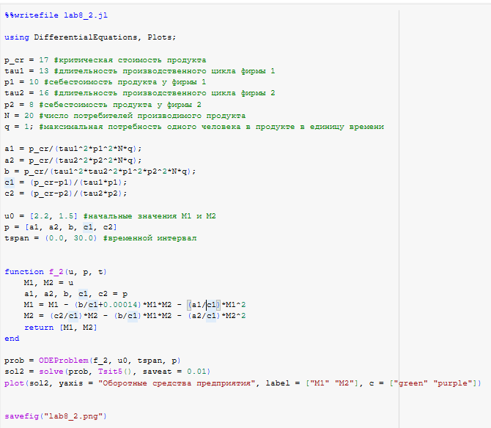

В случае добавления небольшого асимметричного социального влияния на одну из фирм (например, предпочтения потребителей), система динамики изменяется. Полученный график показан ниже.

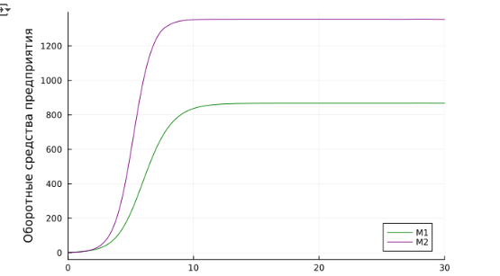

Как видно, фирма 1 (зелёная линия) сначала растет, но затем начинает снижать оборотные средства и в итоге банкротится. В то же время фирма 2 (фиолетовая линия) стабильно выходит на устойчивый максимум и полностью занимает рынок.

Это демонстрирует, как даже незначительное преимущество в восприятии потребителей может привести к полному вытеснению конкурента, несмотря на близкие стартовые условия.

## Реализация на OpenModelica

**Случай 1**

Здесь мы задаем параметры, начальные условия, ДУ и выполняем симуляцию на том же интервале и с тем же шагом, что и в Julia.

parameter Real p_cr = 17;  
 parameter Real tau1 = 13;   
 parameter Real p1 = 10;  
 parameter Real tau2 = 16;  
 parameter Real p2 = 8;   
 parameter Real N = 20;  
 parameter Real q = 1;  
 parameter Real a1 = p_cr/(tau1^2*p1^2*N*q);  
 parameter Real a2 = p_cr/(tau2^2*p2^2*N*q);  
 parameter Real b = p_cr/(tau1^2*tau2^2*p1^2*p2^2*N*q);   
 parameter Real c1 = (p_cr-p1)/(tau1*p1);  
 parameter Real c2 = (p_cr-p2)/(tau2*p2);  
   
 Real M1(start=2.2);  
 Real M2(start=1.5);  
   
equation  
  
 der(M1) = M1 - (b/c1)*M1*M2 - (a1/c1)*M1^2;  
 der(M2) = (c2/c1)*M2 - (b/c1)*M1*M2 - (a2/c1)*M2^2;

В результате численного решения системы дифференциальных уравнений для конкурирующих фирм без учета постоянных издержек и с введенной нормировкой времени получаем следующий график изменения оборотных средств фирмы 1 и фирмы 2. По графику видно, что рост оборотных средств обеих фирм происходит независимо. Обе фирмы достигают определенного устойчивого уровня, после чего объемы стабилизируются.

В модели этот эффект отражается в одинаковом коэффициенте взаимодействия ( ), стоящем перед смешанным членом ( M_1 M_2 ) в обоих уравнениях. Это означает симметричную конкуренцию без предпочтения одной из фирм.

Таким образом, каждая фирма захватывает свою долю рынка, которая не изменяется с течением времени, и они продолжают сосуществовать.

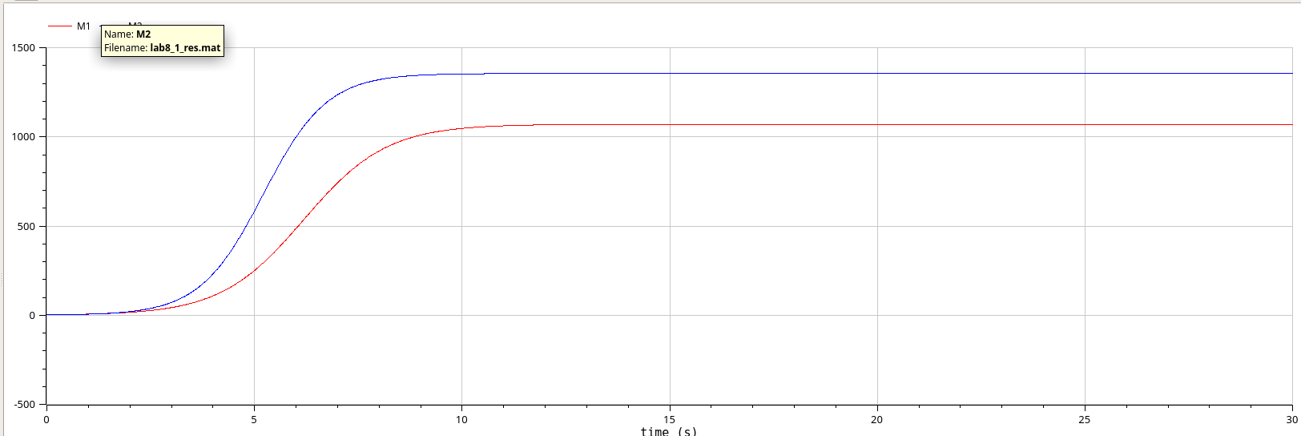

**Случай 2**

Задаем параметры, начальные условия, ДУ и выполняем симуляцию на том же интервале и с тем же шагом, что и в Julia.

parameter Real p_cr = 17;  
 parameter Real tau1 = 13;   
 parameter Real p1 = 10;  
 parameter Real tau2 = 16;  
 parameter Real p2 = 8;   
 parameter Real N = 20;  
 parameter Real q = 1;  
 parameter Real a1 = p_cr/(tau1^2*p1^2*N*q);  
 parameter Real a2 = p_cr/(tau2^2*p2^2*N*q);  
 parameter Real b = p_cr/(tau1^2*tau2^2*p1^2*p2^2*N*q);   
 parameter Real c1 = (p_cr-p1)/(tau1*p1);  
 parameter Real c2 = (p_cr-p2)/(tau2*p2);  
   
 Real M1(start=2.2);  
 Real M2(start=1.5);  
   
equation  
  
 der(M1) = M1 - (b/c1+0.00014)*M1*M2 - (a1/c1)*M1^2;  
 der(M2) = (c2/c1)*M2 - (b/c1)*M1*M2 - (a2/c1)*M2^2;

Получаем график:

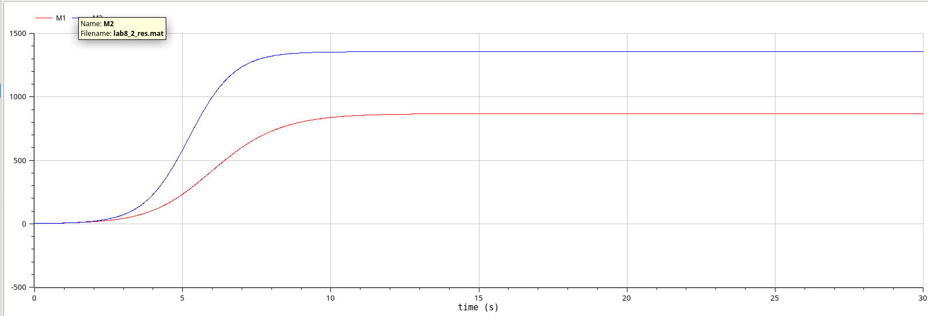

## Сравнение построения модели на Julia и в OpenModelica

Все графики получились идентичными. Что Julia, что OpenModelica справились с решением системы ДУ и построением графиков.

# Выводы

В результате выполнения лабораторной работы была исследована модель конкуренции двух фирм.

# Список литературы